

测量管理体系
（GB/T19022-2003/ISO10012:2003）
认 证 报 告

认证企业： 大庆诺思环保科技有限公司

编 号： 0372-2022

认证报告内容

1. 企业名称： 大庆诺思环保科技有限公司
2. 认证审核的类型：（□初次认证审核 ■再认证审核）
3. 注册地址： 黑龙江省大庆市高新区创业新街21号宝利丰大厦商业性质写字间1634号
企业活动范围和场所：黑龙江省大庆市高新区创业新街21号宝利丰大厦商业性质写字间1634号
4. 认证审核委托方：北京国标联合认证有限公司
5. 认证审核时间：计划总人日 3 (人.日)，现场人日 1.5 (人·日)远程人日 1.5 (人·日)
6. 认证审核活动（文件审核、现场审核）实施日期和地点：
现场加远程审核： 2022年04月28日 下午至2022年04月29日 下午，
7. 审核组的组成人员姓名及个人注册(确认)信息 ：
姓 名 | 性别 | 组内职务 | 联系电话 | 注册级别 | 注册证书编号
王玉玲 | 女 | 组长 | 13894711918 | 审核员 | 2021-M1MMS-2274254
刘洪静 | 女 | 组员 | 18645241599 | 审核员 | 2020-M1MMS-1274967
8. 企业管理者代表及参与认证审核的中高层管理人员姓名和职务：
姓 名 | 吕景春 | 赵建夫 | 胡岩 | 王亚萍 | 王小明 | 李新 | 李晓光
职 务 | 总经理 | 管理者代表 | 质检部部长 | 综合办主任 | 研发部部长 | 市场部部长 | 生产部部长

9. 认证审核准则：
9.1、GB/T19022-2003《测量管理体系 测量过程和测量设备的要求》
9.2、GB17167-2006能源计量器具配备和管理通则
10. 认证审核目的：评价企业测量管理体系的实施情况及其有效性，以确定是否推荐认证注册。

11. 审核范围及涉及的区域或部门：阴极保护防腐设备（电化学防腐仪器、交流供电恒电位仪）的设计开发技术服务；环保专用设备（水处理设备、含油污泥处理设备、静态混合器、过滤器、流量调节器、过滤罐、气浮装置、一体化污水处理装置、回收装置、聚合物分散溶解装置、过滤装置、混合搅拌设备、多功能分散反应装置、聚合物配注装置、生物处理装置、稀油站、滤油机、调节堰门、柔性套管、混合阀组）的生产和服务
涉及到公司生产工艺、贸易结算、安全防护、环境监测、能源管理、产品质量检验等方面的测量设备及测量过程。 审核部门有：管理者代表赵建夫、质检部、研发部、综合办、市场部、生产部（生产车间）等

12. 文件审核情况说明：
12.1收集关于客户的管理体系范围的必要信息、企业资质和法律法规的符合性的说明：
企业申请认证的范围无变化：涉及到企业阴极保护防腐设备（电化学防腐仪器、交流供电恒电位仪）的设计开发技术服务；环保专用设备（水处理设备、含油污泥处理设备、静态混合器、过滤器、流量调节器、过滤罐、气浮装置、一体化污水处理装置、回收装置、聚合物分散溶解装置、过滤装置、混合搅拌设备、多功能分散反应装置、聚合物配注装置、生物处理装置、稀油站、滤油机、调节堰门、柔性套管、混合阀组）的生产和服务等产品工艺、经营、贸易结算、安全防护、环境监测、能源管理等方面的测量设备及测量过程等有关的所有活动的测量过程、部门、场所，实际位置。
12.2企业资质无变化：注册资本为伍仟万元，2019年10月12日取得三证合一营业执照。法人资格满足要求。2015年11月27日取得营业执照许可证。有效期为长期。企业于2020年12月21日取得了由黑龙江省市场监督管理局颁发的《中华人民共和国特种设备生产许可证（压力管道元件制造）》见附件，有效期为2024年12月20日.企业的能源计量器具准确度等级：2.0级的DT862-4三相四线电能表1块，2.5级水表一块，企业2020年耗能为5.4吨标煤，满足GB17167标准4.3.8表4的要求 电能表均由当地供电部门统一管理，水表由当地供水部门统一管理，对每月用电用水情况有统计。能源数据每月抄表，满足要求企业不是重点耗能单位，查企业产品质量比较好，没有顾客投诉等。
12.3企业的体系文件没有修订：企业按照GB/T 19022-2003/ISO 10012:2003标准的要求，于2017年1月10日发布的企业测量管理体系《管理手册》、《程序文件》和相关作业文件。
12.4内审和管理评审情况：
12.4.1、企业于2022年2月18日=19日组织了公司测量管理体系内审，管理者代表亲自参与审核，内审分2个组，对公司5个部门进行了全要素的审核，共开出了1不符合项，于2月21日完成整改。
12.4.2、企业于2022年4月22日开展了管理评审，会议由公司总经理吕景春主持，由管理者代表赵建夫汇报了体系运行情况。会议肯定了公司测量管理体系的充分性、有效性和适宜性。形成了管理评审报告，对公司测量体系目前存在的2个方面的问题落实了整改部门。
13. 现场加远程审核情况：
审核组于4月28日下午到4月29日利用1.5天的时间根据审核计划先后抽样检查了企业5个职能管理部门和生产作业单位，覆盖了GB/T 19022-2003标准的所有要素和体系涉及的主要范围，涉及公司生产、质量、安全和环境管理等。为有效评价公司体系运行的质量，审核组重点检查了公司计量特征突出的重要环节高压阀组水压密封性试验等测量过程，掌握了企业测量管理体系的运行状况和品质。
13.1 就审核证据、审核发现和审核结论进行综述：
13.1.1总体认为公司领导层重视测量管理体系建立，质检部门职能作用发挥较好，企业测量管理体系人员22人，职责明确，具备应有资质。公司根据法律法规要求和企业产品要求共识别了8个测量过程其中2个关键过程，高压阀组水压密封性试验等测量过程被列为关键测量过程。企业原材料进厂、工艺生产过程、检验测量过程测量设备配备齐全，生产过程采用测量设备控制控制，企业共有15台件（无强制检定设备）测量设备均纳入到测量管理体系管理范畴；测量设备标识满足文件管理要求 ；综合办负责建立测量设备合格供方名录。质检部部门负责对提供服务的深圳中电计量测试技术有限公司等外部服务建有名录和业绩评定。企业对识别出的测量过程中的重要测量过程和关键测量过程配备的测量设备进行了验证，对关键和重要测量过程根据风险程度进行了控制和监视。
13.1.2质量目标完成情况：
企业制定了5条测量管理体系质量目标，目标覆盖了标4.0、6.1、6.2.4、7.1、7.2、8.2.2准条款内容，企业进行了测量管理体系相关的质量目标完成情况统计和考核。
13.2本次审核共出具一般不符合项1项，未发现严重的或系统性的不符合情况。
13.2.1、抽查2022年3月11日对员工进行了培训，但是未对培训结果进行评价，不符合GB/T19022-2003标准中6.1.2条款能力和培训。
13.3现场重点抽查了高压阀组水压密封性试验等测量过程测量要求识别、计量要求导出和计量验证记录满足顾客要求，祥见附件《计量要求导出和计量验证记录表》。
13.4、企业未建立最高计量标准开展检定和校准，企业测量设备均由深圳中电计量测试技术有限公司检定校准。祥见附件《测量设备溯源抽查表》
13.5测量过程控制
13.5.1查：高压阀组水压密封性试验。详见附件《测量过程控制检查表》
13.5.2现场重点抽查了高压阀组水压密封性试验不确定度评定方法正确。详见附件《不确定度评定报告》等不确定度评定报告。
13.5.3现场重点抽查了高压阀组水压密封性试验等测量过程等测量过程有效性确认，测量过程监视记录和控制图绘制，基本满足标准要求。祥见附件《测量过程监视统计记录表及控制图》。
3.5.4关于远程审核情况说明：
13.5.4.1实施远程审核的概况：本次审核采用的是远程加现场的审核方式，审核过程采用微信群视频等方式传递信息，已于受审核方达成信息安全协议并满足信息安全要求
13.5.4.2审核过程比较顺利未遇到影响审核过程的突发事件，审核计划顺利完成。远程加现场审核已达到审核目标的有效性。无需补充现场审核。
14.审核组对是否通过再认证的意见 ：
根据2022年4月28日下午至2022年4月29日的现场审核和远程审核情况，审核组认为，企业领导重视，专人负责测量体系的管理，测量设备配备基本齐全，体系文件得到持续有效实施。重要测量人员具备资质和能力，测量设备、测量环境、测量记录管理比较规范，使用测量设备都经校准/验证。重要测量过程进行了计量要求导出和验证，测量过程受控，并能进行不确定度评定和测量过程控制及监视，监视方法正确有效。测量能力满足企业生产管理需求。综上所述，审核组认为，大庆诺思环保科技有限公司测量管理体系运行符合GB/T 19022-2003标准要求，对其体系运行的有效性和符合性予以肯定，建议报请批准通过测量管理体系再认证审核。
15.为促进、支持企业测量管理体系持续改进提高，审核组提出以下改进建议：
15.1.组织企业测量过程设计和工艺人员进行不确定度知识培训；
15.2.对企业的工艺、技术文件等加强完善。以满足标准要求。
16. 其他需要说明的事项:无
17. 审核组组长（签字）： 日期：2022.4.29

- 审核组成员(签字)： 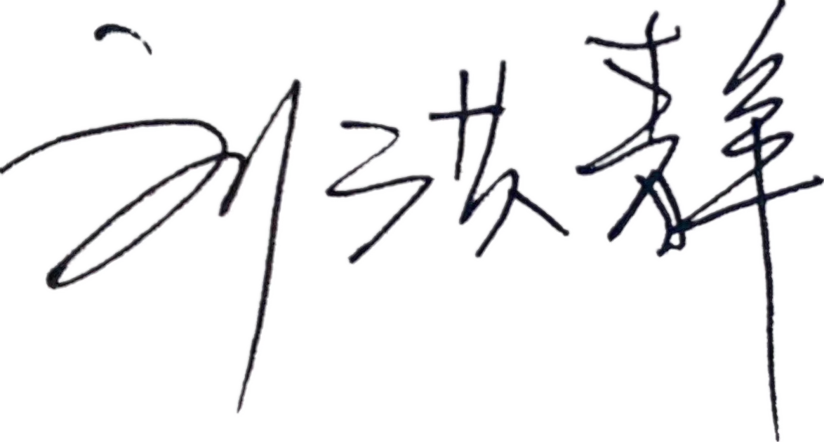 日期：2022.4.29

19.北京国标联合认证有限公司(盖章) 日期：

